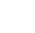
绝密★启用前
2019年普通高等学校招生全国统一考试（浙江卷）
数 学
本试题卷分选择题和非选择题两部分。全卷共4页，选择题部分1至2页；非选择题部分3至4页。满分150分。考试用时120分钟。
考生注意：
1．答题前，请务必将自己的姓名、准考证号用黑色字迹的签字笔或钢笔分别填在试题卷和答题纸规定的位置上。
2．答题时，请按照答题纸上“注意事项”的要求，在答题纸相应的位置上规范作答，在本试题卷上的作答一律无效。
参考公式：
若事件A，B互斥，则  若事件A，B相互独立，则  若事件A在一次试验中发生的概率是p，则n次独立重复试验中事件A恰好发生k次的概率  台体的体积公式  其中分别表示台体的上、下底面积，表示台体的高 | 柱体的体积公式  其中表示柱体的底面积，表示柱体的高  锥体的体积公式  其中表示锥体的底面积，表示锥体的高  球的表面积公式  球的体积公式  其中表示球的半径

选择题部分（共40分）
一、选择题：本大题共10小题，每小题4分，共40分。在每小题给出的四个选项中，只有一项是符合题目要求的。
1．已知全集，集合，，则=
A． B．
C． D．
2．渐近线方程为x±y=0的双曲线的离心率是
A． B．1
C． D．2
3．若实数x，y满足约束条件，则z=3x+2y的最大值是
A． B．1
C．10 D．12
4．祖暅是我国南北朝时代的伟大科学家.他提出的“幂势既同，则积不容易”称为祖暅原理，利用该原理可以得到柱体体积公式V_{柱体}=Sh，其中S是柱体的底面积，h是柱体的高.若某柱体的三视图如图所示，则该柱体的体积是
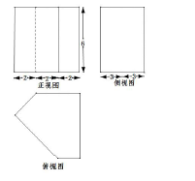
A．158 B．162
C．182 D．32
5．若a＞0，b＞0，则“a+b≤4”是 “ab≤4”的
A．充分不必要条件 B．必要不充分条件
C．充分必要条件 D．既不充分也不必要条件
6．在同一直角坐标系中，函数y =，y=log_{a}(x+)，(a>0且a≠0)的图像可能是
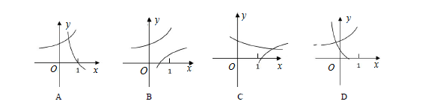
7．设0＜a＜1，则随机变量X的分布列是
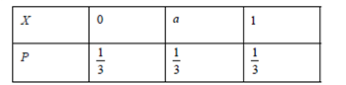
则当a在（0,1）内增大时
A．D（X）增大 B．D（X）减小
C．D（X）先增大后减小 D．D（X）先减小后增大
8．设三棱锥V-ABC的底面是正三角形，侧棱长均相等，P是棱VA上的点（不含端点），记直线PB与直线AC所成角为α，直线PB与平面ABC所成角为β，二面角P-AC-B的平面角为γ，则
A．β<γ，α<γ B．β<α，β<γ
C．β<α，γ<α D．α<β，γ<β
9．已知，函数，若函数恰有三个零点，则
A．a<-1，b<0 B．a<-1，b>0
C．a＞-1，b＞0 D．a＞-1，b<0
10．设a，b∈R，数列{a_{n}}中a_{n}=a，a_{n+1}=a_{n}²+b， ,则
A．当b=，a₁₀＞10 B．当b=，a₁₀＞10
C．当b=-2，a₁₀＞10 D．当b=-4，a₁₀＞10
非选择题部分（共110分）
二、填空题：本大题共7小题，多空题每题6分，单空题每题4分，共36分。
11．复数（为虚数单位），则=___________.
12．已知圆的圆心坐标是，半径长是.若直线与圆相切于点，则=_____，=______.
13．在二项式的展开式中，常数项是________，系数为有理数的项的个数是_______.
14．在中，，，，点在线段上，若，则____，________.
15．已知椭圆的左焦点为，点在椭圆上且在轴的上方，若线段的中点在以原点为圆心，为半径的圆上，则直线的斜率是_______.
16．已知，函数，若存在，使得，则实数的最大值是____.
17．已知正方形的边长为1，当每个取遍时，的最小值是________，最大值是_______.
三、解答题：本大题共5小题，共74分。解答应写出文字说明、证明过程或演算步骤。
18.（本小题满分14分）设函数.
（1）已知函数是偶函数，求的值；
（2）求函数 的值域.
19.（本小题满分15分）如图，已知三棱柱，平面平面,，分别是AC，A₁B₁的中点.
（1）证明：；
（2）求直线EF与平面A₁BC所成角的余弦值.
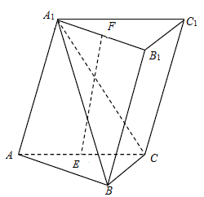
20.（本小题满分15分）设等差数列的前n项和为，，，数列满足：对每个成等比数列.
（1）求数列的通项公式；
（2）记 证明：
21.（本小题满分15分）如图，已知点为抛物线，点为焦点，过点F的直线交抛物线于A、B两点，点C在抛物线上，使得的重心G在x轴上，直线AC交x轴于点Q，且Q在点F右侧.记的面积为.
（1）求p的值及抛物线的标准方程；
（2）求的最小值及此时点G的坐标.
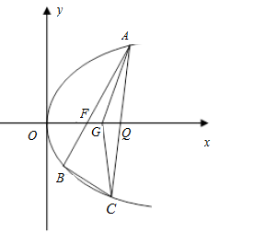
22.（本小题满分15分）
已知实数，设函数
（1）当时，求函数的单调区间；
（2）对任意均有 求的取值范围.
注：e=2.71828…为自然对数的底数.

2019年普通高等学校招生全国统一考试（浙江卷）
数 学 参 考 答 案
一、选择题：本题考查基本知识和基本运算。每小题4分，满分40分。
1．A 2．C 3．C 4．B 5．A
6．D 7．D 8．B 9．C 10．A
二、填空题：本题考查基本知识和基本运算。多空题每题6分，单空题每题4分，共36分。
11． 12． 13． 14．
15． 16． 17．
三、解答题：本大题共5小题，共74分。
18．本题主要考查三角函数及其恒等变换等基础知识，同时考查运算求解能力。满分14分。
（I）因为是偶函数，所以，对任意实数x都有，
即，
故，
所以．
又，因此或．
（Ⅱ）
．
因此，函数的值域是．
19．本题主要考查空间点、线、面位置关系，直线与平面所成的角等基础知识，同时考查空间想象能力和运算求解能力。满分15分。
方法一：
（I）连接A₁E，因为A₁A=A₁C，E是AC的中点，所以A₁E⊥AC.
又平面A₁ACC₁⊥平面ABC，A₁E平面A₁ACC₁，
平面A₁ACC₁∩平面ABC=AC，
所以，A₁E⊥平面ABC，则A₁E⊥BC.
又因为A₁F∥AB，∠ABC=90°，故BC⊥A₁F.
所以BC⊥平面A₁EF.
因此EF⊥BC.
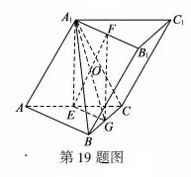
（Ⅱ）取BC中点G，连接EG，GF，则EGFA₁是平行四边形．
由于A₁E⊥平面ABC，故AE₁⊥EG，所以平行四边形EGFA₁为矩形．
由（I）得BC⊥平面EGFA₁，则平面A₁BC⊥平面EGFA₁，
所以EF在平面A₁BC上的射影在直线A₁G上.
连接A₁G交EF于O，则∠EOG是直线EF与平面A₁BC所成的角（或其补角）.
不妨设AC=4，则在Rt△A₁EG中，A₁E=2，EG=.
由于O为A₁G的中点，故，
所以．
因此，直线EF与平面A₁BC所成角的余弦值是．
方法二：
连接A₁E，因为A₁A=A₁C，E是AC的中点，所以A₁E⊥AC.
又平面A₁ACC₁⊥平面ABC，A₁E平面A₁ACC₁，
平面A₁ACC₁∩平面ABC=AC，所以，A₁E⊥平面ABC.
如图，以点E为原点，分别以射线EC，EA₁为y，z轴的正半轴，建立空间直角坐标系E–xyz.
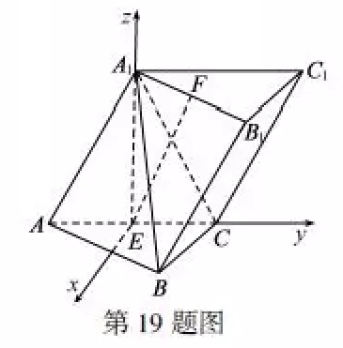
不妨设AC=4，则
A₁（0，0，2），B（，1，0），，，C(0，2，0).
因此，，．
由得．
20．本题主要考查等差数列、等比数列、数列求和、数学归纳法等基础知识，同时考查运算求解能力和综合应用能力。满分15分。
（Ⅰ）设数列的公差为d，由题意得
，
解得．
从而．
由成等比数列得
．
解得．
所以．
（Ⅱ）．
我们用数学归纳法证明．
（1）当n=1时，c₁=0<2，不等式成立；
（2）假设时不等式成立，即．
那么，当时，
．
即当时不等式也成立．
根据（1）和（2），不等式对任意成立．
21．本题主要考查抛物线的几何性质，直线与抛物线的位置关系等基础知识，同时考查运算求解能力和综合应用能力。满分15分。
（I）由题意得，即p=2.
所以，抛物线的准线方程为x=−1.
（Ⅱ）设，重心.令，则.
由于直线AB过F，故直线AB方程为，代入，得
，
故，即，所以.
又由于及重心G在x轴上，故，得.
所以，直线AC方程为，得.
由于Q在焦点F的右侧，故.从而
.
令，则m>0，
.
当时，取得最小值，此时G（2，0）.
22．本题主要考查函数的单调性，导数的运算及其应用，同时考查逻辑思维能力和综合应用能力。满分15分。
（Ⅰ）当时，．
，
所以，函数的单调递减区间为（0，3），单调递增区间为（3，+）．
（Ⅱ）由，得．
当时，等价于．
令，则．
设 ，则
．
（i）当 时，，则
．
记，则
.
故
 |  |  | 1
 |  |  | 0 | +
 |  | 单调递减 | 极小值 | 单调递增
所以， ．
因此，．
（ii）当时，．
令 ，则，
故在上单调递增，所以．
由（i）得．
所以，．
因此．
由（i）（ii）得对任意，，
即对任意，均有．
综上所述，所求a的取值范围是．

